小学校の教職員のみなさまへ
ＪＡグループの
食農教育をすすめる
子ども雑誌
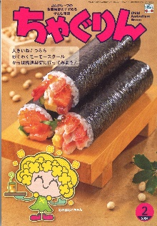
授業でも！
つかえる
VOL.130

◇記事名： 『ちゃぐりん』 2024年2月号 148ページ～150ページ
ご当地あるある！

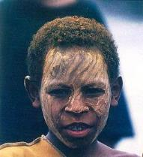
精霊のように顔を土で→
化粧するセピック川近
くの村の子ども
（パプアニューギニア）
←日干しレンガを積み上げた摩天楼の町ジバーム（イエメン）
５１ページ

◇対象：社会科（４年生～５年生）・家庭科（５年生）

関西地方を中心に分布する白い花のシロバナタンポポは在来種で、黄色い花のセイヨウタンポポなどの帰化種が侵入するまでは、タンポポといえばシロバナタンポポを指していました。同じタンポポでもこんな風に違いがあります。『ちゃぐりん』の「ご当地あるある」はとても面白い目のつけどころです。社会科や家庭科の授業づくりに発展させてみましょう。記事を子どもたちに紹介した後でそれぞれの授業につなげていくヒントを紹介します。

文・藤本勇二 (武庫川女子大学 准教授)

１：お雑煮マップを作ろう （４年生 社会科 都道府県）
食べ物を取り上げることでＩＣＴの活用につながる学習です。『ちゃぐりん』で節分にまく豆の違いの紹介を参考に、身近な例としてお正月のお雑煮を取り上げます。「お雑煮は新しい年を元気に幸せに過ごせるようにと願って、神様に供えた餅を野菜などと調理したものです」と由来について簡単に説明した後、「お雑煮も日本各地で餅の形や入れる食材が違います。その地域の産物によってだしの取り方や具も種類があります。」と説明し、家族に聞いたり、他の都道府県の知り合いに聞いたりしながら、子どもたちが調べたことをグーグルマップに載せていきます。餅の形については、一般的には、東日本は角、西日本は丸で、味付けも東日本はしょうゆ、西日本は味噌を使うことが多いようです。もちろん例外もありますし、今は昔ほど西と東ではっきりと区別されることは少なくなりましたが、「お雑煮からその土地の文化や暮らしが見えてきます。」とまとめに説明します。
２：蛇口から出る特産品 （５年生 社会科 食糧生産）
ミカンジュースが出る蛇口に興味をもった子どもたちに、ミカンの出そうなところはどこかな。本当に出る場所ではなく、生産量の多いところを見つけようと投げかけます。農林水産省の統計によると、都道府県別の収穫量割合は和歌山県、愛媛県、静岡県、熊本県、長崎県の５県で全国の７割を占めています。
次に、蛇口からお茶の話題を紹介します。静岡県では小中学生を対象に、さらにお茶の良さを知ってもらおうと全国初の「小中学校の児童生徒の静岡茶の愛飲の促進に関する条例」を制定しました。ここでも子どもたちに静岡県であることは伏せて、どこの県でしょうかと問いかけます。話し合ったり、調べたりした後で、農林水産省のページを紹介し、主要な産地を確認します。最後に、自分の地域であればどんな特産品が蛇口から出てくるかを話し合うと、地域の特産品への理解がより深まります。
農林水産省 ： 令和4年産みかんの結果樹面積、収穫量及び出荷量：農林水産省 (maff.go.jp)
農林水産省 ： 令和4年産茶の摘採面積、生葉収穫量及び荒茶生産量（主産県）：農林水産省 (maff.go.jp)
３：東西の食文化 （５年生 家庭科 だしの違い）
いなりずしが関東と関西で形や味に違いがあることを読んだら、関東と関西での食文化の違いを調べたり、話し合ったりします。その一つが、昆布だしとかつおだしです。昆布は、蝦夷地と呼ばれていた現在の北海道から「北前船」と呼ばれる船によって、日本海側から関西を経由して全国に出荷されていました。昆布の産地である北海道から江戸に海路で運ぶのですが、三陸沖や犬吠埼近辺は海が荒れやすく海難事故が多発したことから、日本海ルートが利用されていました。また、比較的硬度が低い関西の水は昆布でだしをとるのに適していますが、硬度が高い関東の水は昆布だしに向いていないため、こうした理由で関東と関西のだしの違いが生まれました。

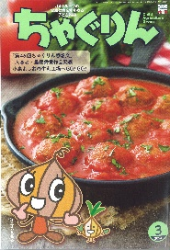
ＪＡグループの食農教育を
すすめる子ども雑誌
子どもたちに伝えたい！

Child Agriculture Green
２０２４年３月号
おすすめ記事

ふわふわ食感のコロコロミートボール
野菜
掲載ページ：P１０-１３

今月号の「食＆農特集」は、ふわふわ食感のミートボール。タマネギをたっぷり加えるとやわらかい食感になるだけでなく、甘みとうまみもアップして、はしが止まらなくなる
おいしさに。大きく作れば食べ応えも満点。お弁当のおかずにもぴったりなので、ぜひたくさん作ってみてください。
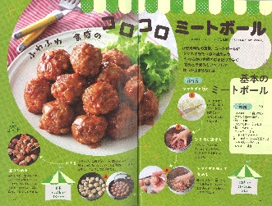

掲載ページ：P３０-３３

小島よしおの牛乳工場へＧＯ！ＧＯ！

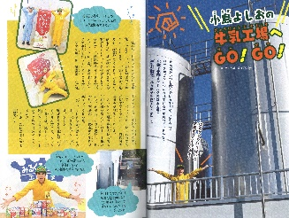
牛乳ってどうやってつめられているんだろう？
牛乳を製造する工場の様子を小島よしおさんがリポートします。生乳60トンが入った巨大なタンクや、牛乳が
パックやビンにつめられていく製造ラインは圧巻です。
牛乳パックのひみつや、ユニークな写真にも注目です。

掲載ページ：P３４-３８

あっぱれ物知りやさい塾

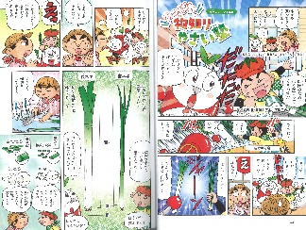
ネギを買ってきてくれる？とフジタンに頼まれたりんくんとあっぱれ。それぞれ見た目が違うネギを買ってケンカが始まりますが、フジタンはどちらもネギだと言います。
葉ネギと長ネギの特徴や、ネギの花の紹介など、これを
読めばネギのことがまるわかり。クイズにもぜひ挑戦を。

ちゃぐりんハンドメイドクラブ

掲載ページ：５７-５９
135

笑顔のラディッシュ、真顔なニンジン、にこにこなブロッコリー…いろんな表情がかわいい野菜のワッペンを作りましょう。フェルトにししゅうをしてパーツを貼ったらできあがり。ぬい方で個性が出るので、楽しんでぬってみてください。
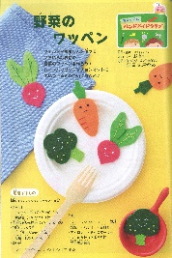

★ 配信中のコンテンツ ★

食農教育紙芝居

『ちゃぐりん』食農クイズ

紙芝居コンクール入選作品の
紹介や、小島よしおさん演じる
紙芝居の動画が見られます。

毎月の『ちゃぐりん』の中から、食や農にまつわるクイズを
10問出題しています。

４月号予告 おうちで作るごほうびクレープ・・・・・イチゴとクリームがたっぷりのクレープの作り方をご紹介。
ＪＡグループ （一社）家の光協会

